Ubranka Lumi

Nie może być już jaśniej!

OPIS PRODUKTU
Z wielką przyjemnością prezentujemy nową, świecącą w ciemności kurtkę dla psów Lumi. Nie tylko zadbamy o ciepło twojego pupila w zimowym sezonie, ale także sprawimy, że będzie dobrze widoczny podczas spacerów po zmroku. Lumi przechodzi do historii jako najlżejsza kurtka dla psów dostępna na rynku globalnym. Jej unikalne cechy sprawiają, że jest nie tylko praktyczna, ale i modna. Wykonana z materiałów oferujących ciepło i komfort, została starannie zaprojektowana, aby zaspokoić potrzeby najbardziej aktywnych czworonogów, jednocześnie podkreślając ich styl.

W nasze ofercie każdy powinien znaleźć coś dla siebie: w sprzedaży mamy 4 rozmiary.

Charakteryzuje się nowoczesnym, minimalistycznym designem o sportowym charakterze, który łączy w sobie zarówno estetykę, jak i funkcjonalność. Kurtka ta jest idealnym wyborem dla psów, które lubią biegać, skakać i cieszyć się aktywnymi spacerami. Dzięki jej konstrukcji, plecy, nogi i brzuch psa nie są ograniczone, umożliwiając mu pełną swobodę ruchów.

Lumi jest uniwersalna i doskonale nadaje się do różnych pór roku, takich jak chłodna wiosna, sucha jesień, a nawet łagodna zima. Jej praktyczność podkreśla łatwość w pielęgnacji - zaleca się pranie ręczne w temperaturze nie przekraczającej 30°C.

SPECYFIKACJA TECHNICZNA
Wymiary:
- Rozmiar XS: 25x38x30 cm, waga 50g;
- Rozmiar S: 35x37x46 cm, waga 80g;
- Rozmiar M: 45x64x358 cm, waga 130g;
- Rozmiar L: 65x89x65 cm, waga 150g;

CECHY PRODUKTU
- Ultralekkość: najmniejszy model tej kurtki nie waży więcej niż 50 gramów, co zapewnia wyjątkowy komfort dla twojego psa.
- Odwracalna konstrukcja: Lumi to dwie kurtki w jednej. Można ją nosić na obie strony, każda z nich w innym kolorze, co umożliwia zmienianie wyglądu bez konieczności kupowania drugiej kurtki.
- Świeci w ciemności: zwierzak będzie dobrze widoczny podczas spacerów po zmroku. Do 30 minut w naturalnym lub sztucznym świetle pozwala udać się w długie spacery po zmroku.
- Praktyczna torba: kurtka jest dostarczana z torbą podręczną, co ułatwia jej przechowywanie i transport.
- Wielorozmiarowość: Lumi jest dostępna w 4 rozmiarach, dzięki czemu pasuje do większości popularnych ras psów.
Zakładanie kurtki Lumi:
na psa jest proste i niewymagające, dzięki jej praktycznemu zamkowi błyskawicznemu i elastycznemu designowi. Oto kroki, które mogą pomóc w łatwym i bezstresowym zakładaniu tej kurtki na twojego psa:
- Podejdź do psa: Podejdź do swojego psa w sposób spokojny i przyjazny, żeby nie wywołać niepotrzebnego stresu. Jeżeli twój pies jest nerwowy lub niespokojny, spróbuj go uspokoić poprzez głaskanie lub oferując mu ulubione przysmaki.
- Otwórz zamek błyskawiczny: Otwórz zamek błyskawiczny na kurtce Lumi, rozciągając go od góry do dołu.
- Umieść kurtkę na psie: Delikatnie umieść kurtkę na grzbiecie psa, tak aby zamek błyskawiczny był na górze, a otwory na łapy były odpowiednio pozycjonowane.
- Zakładanie na łapy: Umieść kolejno każdą z łap psa przez otwory w kurtce. Zwróć uwagę, aby to robić delikatnie i z rozwagą, nie pociągając za łapy psa czy nie powodując dyskomfortu.
- Zamknij zamek błyskawiczny: Kiedy już wszystkie łapy są w odpowiednich otworach, delikatnie zamknij zamek błyskawiczny od dołu do góry.
- Dostosuj kurtkę: Dostosuj kurtkę tak, aby była wygodna dla psa, upewniając się, że nie jest za ciasna ani za luźna. Upewnij się, że kurtka nie ogranicza ruchów psa i nie utrudnia mu oddychania.
Pamiętaj, że za każdym razem, kiedy zakładasz kurtkę na swojego psa, to jest dla niego nowe doświadczenie. Bądź cierpliwy i spokojny, a twój pies szybko przyzwyczai się do nowego ubrania.

OPIS MATERIAŁÓW:
Poliester - jest lekki, wytrzymały i nie absorbuje wilgoci, co czyni go idealnym do odzieży zewnętrznej dla psów. Poza tym wierzchnia warstwa akumuluje promienie światła, co sprawia, iż później świeci w ciemności. Do 30 minut w naturalnym lub sztucznym świetle pozwala udać się w długie spacery po zmroku.
Dodatkowo, poliester jest łatwy do czyszczenia i suszenia, co jest istotne dla ubrań dla psów, które mogą często ulegać zabrudzeniu. Jego gładka powierzchnia sprawia, że łatwo jest usunąć z niego sierść psa, co jest dodatkowym atutem dla właścicieli czworonogów.

Nylon - to inny rodzaj syntetycznego materiału, który jest wyjątkowo wytrzymały i elastyczny, a także lekki. Mimo swojej wytrzymałości, nylon jest bardzo miękki i gładki w dotyku, co zapewnia komfort noszenia dla psa. Nylon jest również odporny na pleśń, grzyby i różnego rodzaju owady, co jest szczególnie korzystne dla psów, które spędzają dużo czasu na zewnątrz. Dodatkowo, nylon jest łatwy do czyszczenia i schnie bardzo szybko, co sprawia, że jest praktycznym wyborem dla odzieży dla psów.

WYMIARY PRODUKTU:
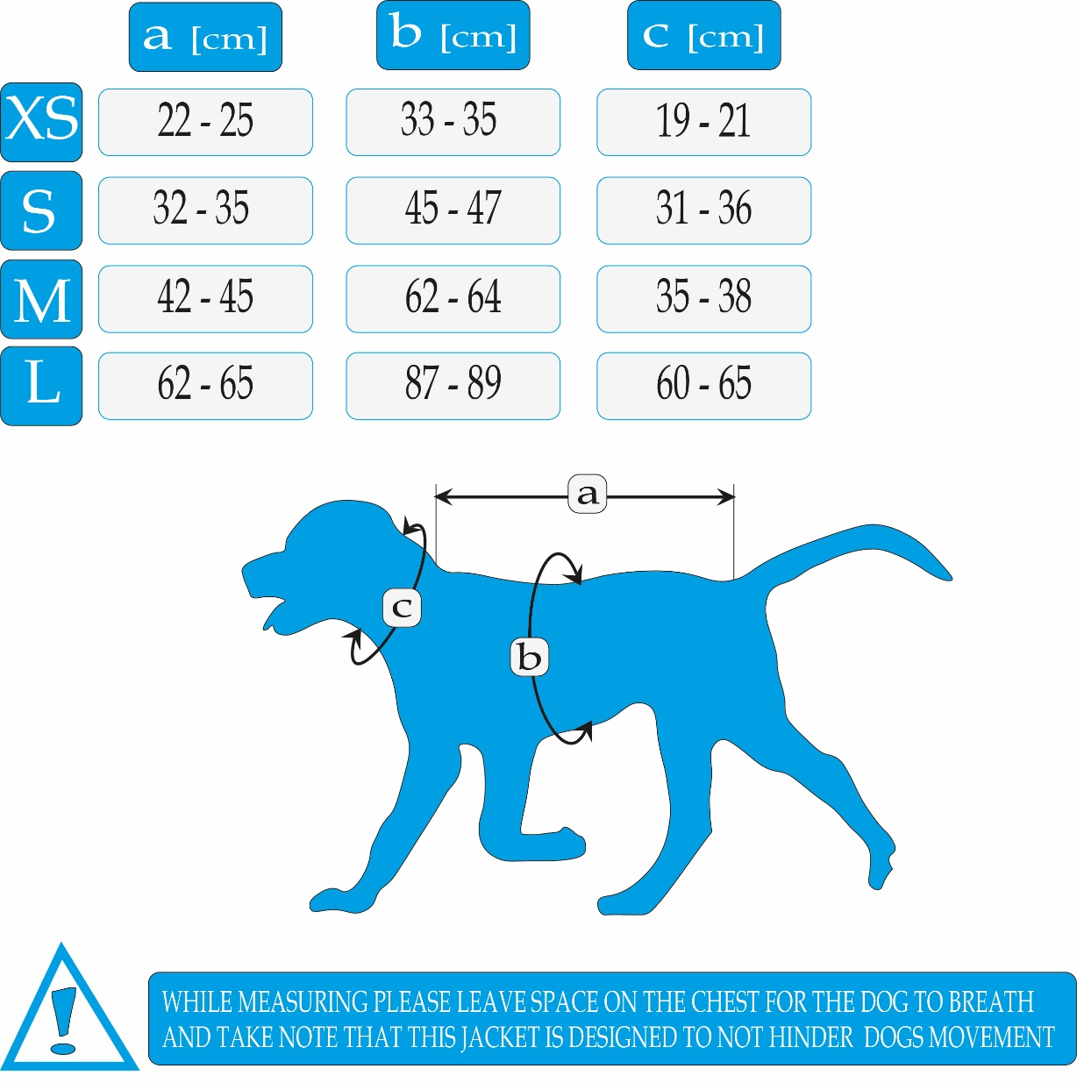
Dokładne wymiary zostały pokazane na poniższych infografikach.
XS – Yorkshire terrier, toy terrier, chihuahua;
S – Miniature pinscherm chinese creted, poodle;
M – Beagle, cocker spaniel, dachshund;
L – Rottweiler, german shepher, labrador, cane corso.

UWAGA!!! PRZED ZAKUPEM PROSIMY DOKŁADNIE ZMIERZYĆ PUPILA , MAJĄC NA UWADZE, ŻE PIES MUSI MIEĆ PRZESTRZEŃ W OBRĘBIE KLATKI PIERSIOWEJ!!

KOLORY PRODUKTU:
1. Jasnozielony-Niebieski

SŁOWA KLUCZOWE:

-świecące w ciemności;

- odblaskowe;

- spacery po zmroku;

- ubranko dla psa na deszcz

- ubranko dla psa xs

- ubranko dla psa l

- ubranko dla psa s

- ubranko dla psa m

- ubranko dla psa xl

- kamizelka dla psa

- kurtka dla psa

- bluza dla psa

- ubranko dla Rottweilera

- ubranko dla kota

- ubranko dla yorka

- ubranko dla chihuahua

- ubranko dla beaglea

- ubranko dla cocker spaniela

- ubranko dla labradora

- ubranko dla Owczarek

- ubranie

- ubranko dla psa na zła pogode

- ubranko dla psa na zime

- ubranie dla dużego psa

